Mẹo chữa khản giọng mất tiếng, nhanh nhất
Cảm cúm, nói nhiều và to bất thường khiến bạn dễ bị biến đổi giọng. Giọng nói trở nên khàn đục, âm lượng giảm, nói không thành tiếng, kèm theo đó là cảm giác rát họng, đau họng, nhức đầu. Đó là hiện tượng khản giọng thường gặp.
Tham khảo các mẹo sau đây giúp bạn chữa khản giọng mất tiếng nhanh nhất.
Bí quyết xử lý khi bị khản giọng, mất tiếng
- Mật ong hấp quất
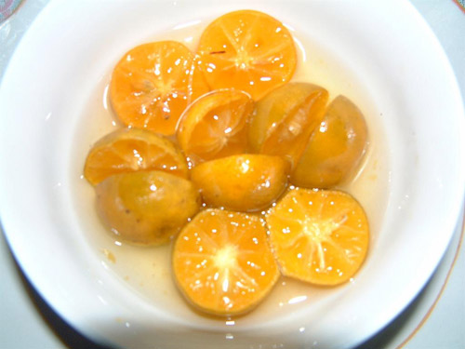
Mỗi ngày 6 thìa siro mật ong quất là bài thuốc dân gian có hiệu quả rất nhanh chóng để lấy lại chất giọng trong trẻo.
Cách làm: Quả quất còn xanh, rửa sạch, bổ đôi, bỏ hạt. Cho vào bát, đổ mật ong ngập phần quất, trộn đều. Quyện thành dung dịch siro là có thể dùng cả siro lẫn miếng quất.
2. Mật ong, dầu ô liu, chanh

Để chống lại tình trạng khản tiếng, bạn có thể trộn 2 muỗng canh mật ong, 1 muỗng canh dầu ô liu và nước chanh.
Bạn nên uống 1 muỗng canh hỗn hợp này 3 lần/ ngày và uống liên tiếp 3-4 ngày sẽ điều trị hữu hiệu sự khản tiếng.
3. Trà, chanh và muối
Sự phối hợp này là thực tế điều trị tốt nhất cho những gì ảnh hưởng tới cổ họng và nhanh chóng làm dịu cổ họng của bạn. Chúng cũng có thể điều trị sự khản tiếng hay đau họng.
Rót một cốc trà đầy, đổ nước cốt chanh và 02 muỗng canh muối vào khuấy đều. Sau đó sử dụng hỗn hợp này để súc miệng mỗi ngày nhiều lần.
4. Gừng, chanh, muối
Là một sự kết hợp khá tốt để giảm thiểu những gì có thể ảnh hưởng tới cổ họng, giúp làm dịu sự ngứa rát ở cổ họng của bạn.
Bạn có thể tự pha nước gừng để uống như nước trái cây, sau đó nhớ thêm chanh và muối vào cốc nước gừng vừa pha nhé.
5. Nước củ cải trắng
Củ cải trắng chứa tinh dầu và lượng đáng kể Vitamin A và C.
Cách làm: Củ cải sống rửa sạch, vắt lấy nước. Thêm vài lát gừng giã lấy nước
Trộn chúng lại uống ngày 3 lần, 2 ngày sẽ khỏi khản tiếng.
6. Nước giá đậu xanh
Lấy 100g giá sống, rửa sạch cho vào tô. Rửa tay sạch, bóp nát giá, sau đó đổ một ít nước sôi vào tô, lượng nước ngang bằng giá. Đậy nắp lại khoảng 15 phút, bỏ xác giá, lọc lấy nước uống. Có thể uống hai – ba lần mỗi ngày.
Ngoài ra bạn nên chú ý một vài điều sau

- Cố gắng giới hạn việc đối đáp càng nhiều càng tốt.
- Súc miệng nhiều lần, thậm chí mỗi giờ, với nước trà pha đậm có chút muối ăn. Nếu được nước ấm có pha khoảng 20 giọt sáp ong (propolis) thì thanh quản càng sớm trở lại hoạt động bình thường.
- Có thể pha hai muỗng cà phê mật ong trong 250ml sữa hâm nóng rồi uống từng ngụm thật chậm, nhiều lần trong ngày.
- Ngậm viên nước đá có pha vài giọt dầu khuynh diệp sau mỗi bữa ăn để vừa sát trùng vùng hầu họng, vừa tránh xung huyết trong cổ họng.
- Nếu có nhiều đờm thì ngậm ít lát củ hành trong nước ấm vài giờ. Sau đó súc miệng với nước củ hành.
- Nếu bị lở bên trong miệng thì trộn hai quả trứng gà trong 250ml rượu đế. Dùng rượu để súc miệng hay thoa trên vết loét. Uống chút chút cũng không sao.
- Xịt nước muối vào cổ họng mỗi giờ nếu phải tiếp tục làm việc trong phòng máy lạnh.
- Ngưng hút thuốc trong thời gian tắt tiếng vì thuốc lá là yếu tốt phá hủy tác dụng của tất cả biện pháp nêu trên.
- Đừng hạ quá thấp nhiệt độ trong phòng làm việc. Nên mặc quần áo đủ ấm nếu phải làm việc nhiều giờ trong phòng quá lạnh, quan trọng nhất là phần yết hầu.
- Không ngồi nơi có gió to, gió lùa.
- Không nên uống nước quá lạnh, hay quá nóng. Nếu bỏ được thói quen uống nước đá thì càng tốt, nhất là trong những ngày nắng gắt. Nên nghỉ bệnh 2 - 3 ngày khi bị cảm cúm, nếu trước đó đã có lần mất tiếng.
- Tránh quần áo ướt đẫm mồ hôi rồi lại bước ngay vào phòng máy lạnh.
- Đừng phơi đầu trần quá lâu dưới ánh nắng mặt trời gay gắt.

